用混合量热法测定冰的溶解热
姓名：林晖鹏 学院：网络空间安全学院 专业：工科试验班 学号：2312966
组别：J 座号：8 实验日期：2024 年 5 月 21 日 星期二上午

- 实验目的
- 正确使用量热器，熟练使用温度计
- 用混合量热法测定冰的熔解热
- 进行实验安排和参数选取
- 学会一种粗略修正散热的方法——抵偿法

- 实验仪器：
量热器、NTY-2A型数字式温度计、电子天平、烧杯、干拭布、冰、热水、停表

- 实验原理
- 混合量热法测定熔解热
把待测的系统A和一个己知其热容的系统B混合起来，并设法将它们形成一个与外界没有热量交换的孤立系统C。这样A所放出的热量，全部为B所吸收。根据热平衡方程有：
$$L=\frac{1}{M}\left(cm+c_{1}m_{1}+c_{2}m_{2}\right)\left(θ_{1}−θ_{2}\right)−cθ_{2}$$
其中，L是冰的熔解热；M是冰的质量；cm是水的比热容和质量的乘积；$c_{1}m_{1}$是内筒的比热容和质量的乘积；$c_{2}m_{2}$是搅拌器的比热容和质量的乘积；$θ_{1}$是系统初温；$θ_{2}$是系统末温。
- 粗略修正散热的抵偿法
其依据为牛顿冷却定律：
$$\frac{dq}{dt}=−k\left(θ−θ_{e}\right)$$
其中k为一个与系统表面积呈正比并随表面辐射本领而变的常数，称为散热常数。
$θ$＞$θ_{e}$时，系统向外界放出热量；反之，系统下从外界吸收能量。在实验过程中，如果恰当地将系统的初温和末温分别选在室温的两侧，即$θ_{1}$＞$θ_{e}$>$θ_{2}$,，并且使整个实验过程中系统和外界的热量传递前后彼此抵消，则可达到散热修正的目的。

- 实验步骤
- 打开数字温度计、电子天平，测定环境温度$θ_{e_{1}}$
- 测量内筒质量m1，搅拌器质量m2（本次实验给定是12.00g）
- 配置温水：配置：$\frac{1}{2}～\frac{2}{3}$ 的温水至内筒（温水高于室温10~15°C)
- 测定内筒和水的质量m+m1
- 将内筒放入量热器，，插好温度计，投冰前，每隔一分钟记录一次读数，“外推法” 记录投冰时刻水的初温$θ_{1}$，并不断低频大幅搅拌；
- 投冰后，每10~20s记录一次温度直至温度达到最小$θ_{2}$，并略有上升；
- 取出内简称量m+m1+M，测定环境温度$θ_{e_{2}}$
- 在坐标纸上描点或用Origin、 MATLAB软件，拟合$θ$~t曲线，并求得冰的熔解热
- 根据结果调整参量m，M及$θ_{1}$，反复实验，寻求最佳散热
修正，减少实验误差。

- 数据处理
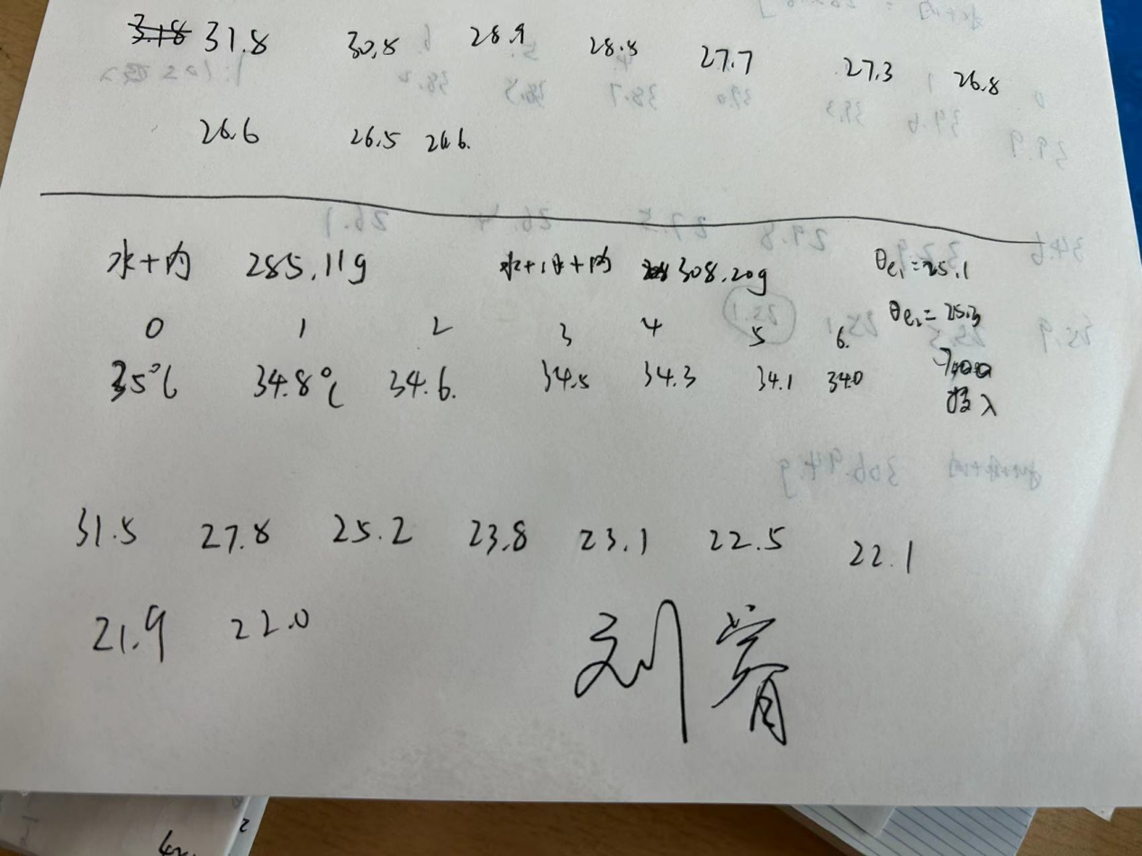
- 原始数据：
内筒质量m1=109.31g
搅拌器质量m2=12.00g
水和内筒质量和：285.11g
冰熔解后，水、冰、内筒的质量和：308.20g
环境温度$θ_{e_{1}}$=25.1℃
环境温度$θ_{e_{2}}$=25.3℃
投冰时间：7min
系统末温$θ_{2}=21.9$℃
水的比热容c=4.1868$kJ∙{kg}^{−1}∙K^{−1}$,内筒的比热容$c_{1}=$0.385$kJ∙{kg}^{−1}∙K^{−1}$，搅拌器的比热容$c_{2}=$0.370$kJ∙{kg}^{−1}∙K^{−1}$
投冰前水温变化
时间/min | 0 | 1 | 2 | 3 | 4 | 5 | 6
水温/℃ | 35.6 | 34.8 | 34.6 | 34.5 | 34.3 | 34.1 | 34.0

投冰后水温变化
时间/s | 0 | 15 | 30 | 45 | 60 | 75 | 90 | 105 | 120
水温/℃ | 31.5 | 27.8 | 25.2 | 23.8 | 23.1 | 22.5 | 22.1 | 21.9 | 22.0

- 外推法
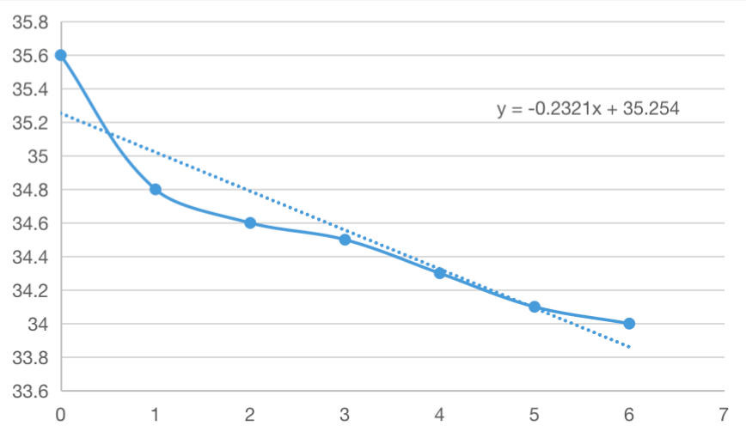
线性拟合水温度曲线，通过外推法，得到7min时水的初温$θ_{1}≈$33.6℃
- 拟合水温变化曲线
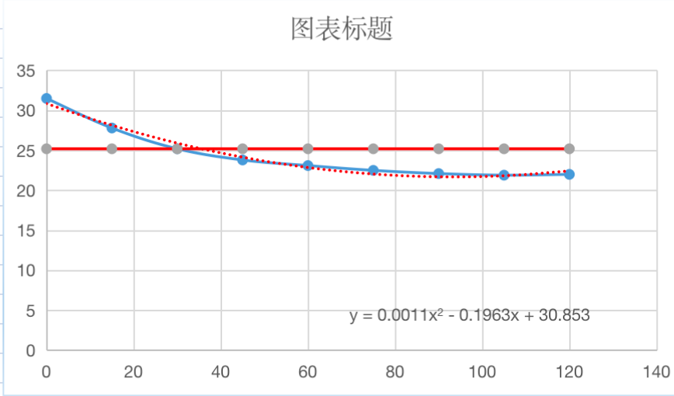
- 数据计算
将数据带入
$$L=\frac{1}{M}\left(cm+c_{1}m_{1}+c_{2}m_{2}\right)\left(θ_{1}−θ_{2}\right)−cθ_{2}$$
得到L=313.0 $kJ∙{kg}^{−1}$=$3.130×{10}^{5} J∙{kg}^{−1}$
而L的真实值$L_{0}=3.34×{10}^{5} J∙{kg}^{−1}$,所以定值误差为
$η=\left|\frac{L-L_{0}}{L_{0}}\right|×100\%=$6.3%
- 不确定度计算
$u_{L}$=$\sqrt{L_{}^{2}[\frac{c^{2}u_{m}^{2}+c_{1}^{2}u_{m_{1}}^{2}+c_{2}^{2}u_{m_{2}}^{2}}{(cm+c_{1}m_{1}+c_{2}m_{2})^{2}}+\frac{u_{θ_{1}}^{2}}{(θ_{1}−θ_{2})^{2}}+\frac{u_{M_{}}^{2}}{M^{2}}]+(\frac{L_{}}{θ_{1}−θ_{2}}+c)^{2}u_{θ_{2}}^{2}}$
已知$u_{θ_{1}}$=$u_{θ_{2}}$=0.06，$u_{m}=u_{m1}=u_{m2}=u_{M}=0.006$.
带入数据得$u_{L}$=10
所以L=313$±10$ $kJ∙{kg}^{−1}$

- 思考题
- 答：气泡：无太大影响，但有一点点偏大，总的来说对测量对值没有影响，但是低温的空气升高需要吸热，使得结果稍微偏高。
小水泡：会使测量结果偏小。相同质量的冰溶解吸收的热量更多，相当于式子中M偏大。
杂质：不确定，杂质比热容不确定，吸收的热量可能比冰大，也可能小。

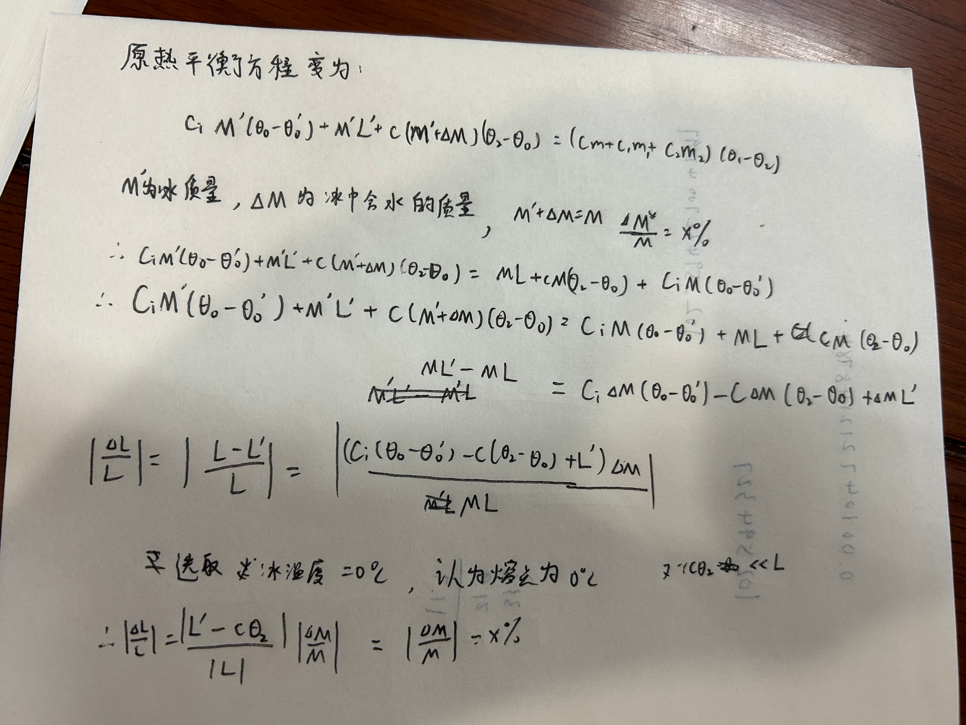
- 答：
$η=\left|\frac{L−L_{0}}{L_{0}}\right|×100\%=6.3$%

